泰州市教育局
泰州市人力资源和社会保障局

泰教师〔2018〕12号

关于做好2018年全市中小学、幼儿园教师
专业技术资格评审工作的通知

各市（区）人力资源和社会保障局、教育局，泰州医药高新区人力资源和社会保障局、科技教育局，有关市直学校：
根据省、市职称工作部门及省教育厅有关文件精神，结合我市实际，现就做好2018年全市中小学、幼儿园教师专业技术资格评审工作通知如下：
一、 申报对象
全市中小学、幼儿园、特殊教育学校和教研室、教科所、教师发展中心(教师进修学校除外)、少年宫、电化教育馆中专门从事教育教学与研究工作，取得国民教育学历并已获得相应教师资格的在职在岗教师。
中小学、幼儿园自主聘用的教师，须实行人事代理并与单位签订正式聘用合同，经教育主管部门同意后方可申报。
二、 推荐评审工作依据及有关说明
依据江苏省职称工作领导小组印发的《江苏省中小学教师专业技术资格条件》（苏职称〔2013〕4号）、《江苏省幼儿园教师专业技术资格条件》（苏职称〔2013〕5号）、《省人力资源社会保障厅 省教育厅关于印发全省乡村教师职称评审政策若干意见的通知》（苏人社发〔2016〕202号）、《省人力资源和社会保障厅关于调整我省职称外语和计算机应用能力政策有关问题的通知》（苏人社发〔2016〕356号）和泰州市职称工作领导小组印发的《泰州市中小学、幼儿园专业技术资格条件实施细则》（泰职办〔2013〕2 号）等文件规定,组织开展中小学、幼儿园教师专业技术资格推荐申报及评审工作。
（一）关于交流（支教）问题。50周岁以下义务教育阶段学校的教师，申报高级教师专业技术资格，原则上要有2年以上校际交流工作经历，其中城镇学校45周岁以下教师申报高级教师专业技术资格，必须有2年以上在农村学校或薄弱学校交流或任教的经历。普通高中教师申报高级教师专业技术资格，有农村学校或薄弱学校交流（任教）工作经历的优先推荐。
（二）关于所学专业与所教学科不一致的问题。
申报中小学教师专业技术资格，申报人所学专业与所教学科不一致的，需参加所申报学科合格学历段学历教育2门主干课程的考试，并取得合格成绩。申报幼儿园教师专业技术资格，申报人所学专业非学前教育专业，必须接受过市（区）以上教育主管部门组织的专门性岗位培训，并取得相应证书。小学科学、中小学音乐、中小学综合实践等没有开设自学考试的专业须参加相应学科省级培训并取得合格成绩。
（三）关于教师资格证书中任教学科与所教专业不一致问题。除幼儿园教师外，凡不具备相应学科教师资格者，不得申报高一级专业技术资格。
（四）关于学历资历问题。凡申报高级教师专业技术资格人员须取得本科以上学历后，受聘一级教师5年以上。
（五）关于参与“泰微课”资源建设要求。依据《市教育局关于印发“泰微课”资源建设激励办法的通知》(泰教电〔2014〕18号)文件精神，结合全市“泰微课”资源建设实际，凡申报一级教师、高级教师专业技术资格者分别须具有A级 “泰微课”2节和3节（学前教育教师、乡村教师除外）, “泰微课”截止日期为2017年12月31日。
（六）关于乡村教师申报职称倾斜政策问题。对长期在乡村学校任教且申报当年仍在乡村学校任教的，按以下规定执行：
1. 在乡村学校连续任教5年以上，受聘二级教师4年以上，且具有本科学历，可申报一级教师专业技术资格。
2．在乡村学校连续任教10年以上，受聘一级教师5年以上，且具有本科学历，可申报高级教师专业技术资格。
3．在乡村学校连续任教15年以上，受聘高级教师5年以上，且具有本科学历，申报正高级教师的，取消40周岁以下申报者须获得研究生学历或硕士以上学位要求。
4．在乡村学校连续任教25年以上，受聘一级教师5年以上，且具有大专学历，可破格申报高级教师专业技术资格。
5．加大乡村教师师德素养在职称评审中的权重，对获得县级以上政府综合部门和教育主管部门综合性表彰或师德方面表彰奖励的，在同等条件下优先晋升。
6．加大乡村教师教育工作在职称评审中的权重，对担任班主任10年以上，积极引导学生健康成长，教书育人成绩突出，任现职以来，本人或所带班级获得县级以上教育主管部门或政府综合部门表彰奖励的，在同等条件下优先晋升。
7．对兼任多门学科或转任其他学科的小学教师，所学专业与申报学科、教师资格任教学科交叉认可，所有兼任学科或转任学科同等互认、业绩同等考量。
8．乡村教师教学工作要求中的公开课不分层级，不分校内外，同等对待。
9．乡村教师教科研工作要求中对论文、“泰微课”只做参考条件，不作硬性要求。
10．在乡村学校取得高级、中级职称的教师，原则上应限定在乡村学校聘任。由乡村学校教师岗位流动到非乡村教师岗位，评聘不满5年的，应重新评聘。乡村教师高级职称聘用，单位有相应岗位空缺的，按照规定组织聘用；没有岗位空缺的，可分别按人社部门核准的正高级、副高级专业技术岗位数量的20%超岗位评聘。
11．在乡村学校连续任教满30年，且申报当年年底距离法定退休年龄不满5年的二级教师，任现职近五年来，年度考核均为合格以上，可直接认定一级教师专业技术资格。没有岗位空缺的，可将取得一级教师专业技术资格人员原聘岗位调整设置为专业技术十级岗位，并安排聘用，该人员退出后该岗位再行调整复原。
三、推荐评审工作程序
（一）个人申报。符合评审条件的申报人员填写《江苏省中小学教师职务任职资格评审表》、《江苏省幼儿园教师职务任职资格评审表》，按规定提供有关申报材料，签署个人申报专业技术资格诚信承诺书。
（二）单位推荐。所在单位根据市（区）人社局、教育局下达的职称申报指标数，按照公开述职、公开展示教育教学和教科研成果、民主测评、择优推荐、公示等程序开展推荐工作。
（三）资格审查。各市（区）教育局、人社局对申报人员进行资格审查、材料核实。必要时可通过听课、答辩、笔试、召开师生座谈会等形式进行评价，将符合条件的人选报相应教师专业技术资格评审委员会评审。
（四）教育教学能力考核。截止2017年底，男55周岁以下（1963年1月1日以后出生）、女50周岁以下（1968年1月1日以后出生）人员、破格晋升人员，申报高级教师专业技术资格的，必须参加泰州市教育局组织的教育教学能力笔试考核，考核结果作为评审的重要依据之一。笔试考核的内容为学科知识、教育法律法规和规范性文件、新课程改革理论等。考试具体要求及时间另行通知。申报一级教师专业技术资格人员的教育教学能力考核，由各市（区）负责。
（五）组织评审。市、市（区）组织相应教师专业技术资格评审委员会进行评审。
（六）公示评审结果。在泰州市职称网和市、市（区）教育网公示相应教师专业技术资格评审委员会评审通过人员名单，时间为一周,接受社会监督。
（七）发文公布。按管理权限，省人力资源和社会保障厅、市人力资源和社会保障局对相应教师专业技术资格评审委员会评审结果审核后，正式发文公布并颁发资格证书。
四、工作要求
（一）吃透政策，明确范围。各市（区）、各单位要高度重视，切实做好宣传工作，要组织广大教师认真学习省、市有关文件，领会文件精神,尤其要吃透关于乡村教师职称评审政策,做到思想认识统一，政策理解准确，贯彻执行到位。
（二）测算比例，按岗申报。各地要根据国家和省、市有关文件精神，认真做好教师专业技术岗位结构比例测算，合理安排教师职称申报指标，依据岗位设置的要求，坚持按岗申报。
（三）加强审核，规范程序。严格执行推荐工作程序，单位推荐要坚持“四公开”，即向教师公开上级下达给本单位的岗位指标数，申报者公开述职，公开展示教育教学、教科研等方面实绩材料，公开单位的评审推荐上报人选。各市（区）对申报人员资格及申报材料要认真审核把关，各类证明、证书、论文、课题、公开课等材料截止时间均为2017年12月31日。
加强高级教师教科研论文审核工作，通过中国知网学术不端检测系统对申报人员的教科研论文进行检测，如发现论文为剽窃或抄袭，将视为弄虚作假。对违反政策规定、弄虚作假的行为，一经查实，严肃处理。凡涉及的申报者，3年内不得申报高一级教师专业技术资格任职资格。已聘任上岗者，按评审权限和审批程序，解聘其教师专业技术职务，取消其任职资格。
五、材料报送及其它
（一）各市（区）及市直有关学校按照《2018年泰州市中小学、幼儿园教师专业技术资格评审材料报送要求》（见附件）报送评审材料。
（二）各市（区）及市直有关学校于7月15日前将评审材料报送市教育局师资处（联系人：王会，联系电话：86999829、86999884）。
（三）评审费按照《江苏省物价局、江苏省财政厅关于同意调整专业技术资格评审收费标准的复函》（苏价费函〔2002〕62号、苏财综〔2002〕61号）规定的标准执行。报送材料的同时一并将评审费汇至泰州市教育局，并注明“中小学教师职称评审费”。
户 名：泰州市财政局
开户行：农行泰州市海陵支行营业部

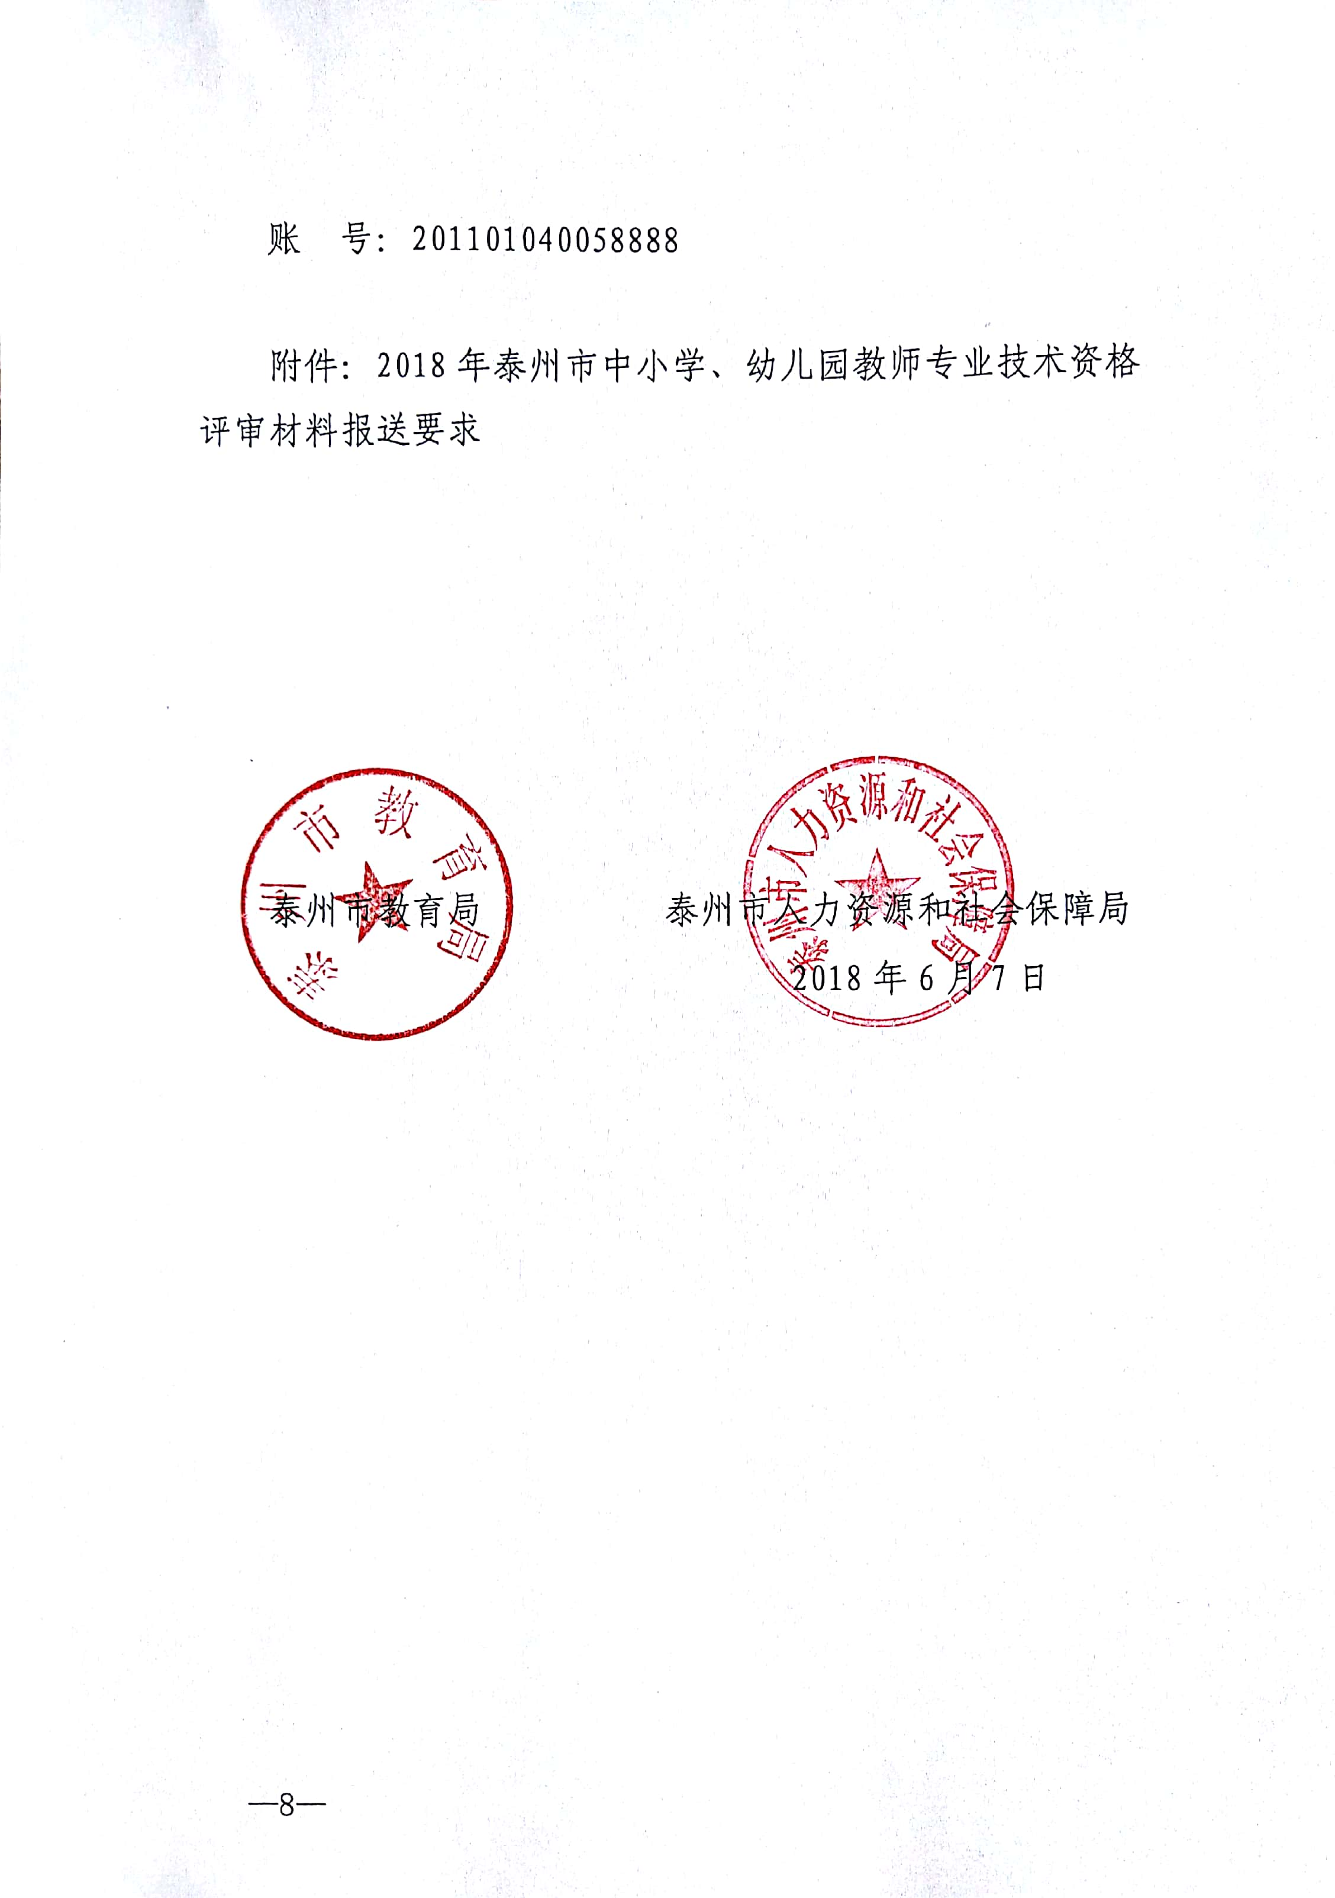

附件
2018年泰州市中小学、幼儿园教师
专业技术资格评审材料报送要求

一、报送材料种类
（一）各市（区）教育局、市直学校需报送的材料
1.2018年泰州市晋升高级教师岗位职数一览表
2.2018年泰州市晋升高一级教师专业技术资格岗位职数汇总表
3.《江苏省专业技术职务任职资格评审情况一览表》一式2份，并加盖市（区）人力资源和社会保障局、教育局或市直学校公章，电子表格发泰州市教育局职称办邮箱jstzzhicheng@163.com。
4.《泰州市中小学、幼儿园申报高级教师专业技术资格获奖和未提供检索网页论文汇总表》一式2份，并加盖市（区）教育局或市直学校公章，电子表格发泰州市教育局职称办邮箱。
（二）申报人员需报送的材料
1.江苏省中小学、幼儿园教师专业技术资格评审申报表（一式2份、A4纸）。
2.中小学、幼儿园教师专业技术资格申报人员主要情况公示表（一份，原件）。
3.个人申报专业技术资格诚信承诺书。
4.任现职以来的考核材料：
（1）师德考核表、教学质量综合考核表；
（2）任现职以来综合考核表；
（3）学生满意度测评表。
5.教师资格证书复印件。复印件需市(区)教育局职称办验核盖章，下同。
6.普通话水平测试等级证书复印件。
7.学历证书及有关学历证明复印件。
8.验证合格的继续教育证书原件（申报高级职称人员需提供2013-2017年期间5门继续教育公需科目远程教育培训合格证书、申报中级职称人员需提供2014-2017年期间4门继续教育公需科目远程教育培训合格证书）。
9.专业技术职务资格证书、聘书复印件。
10.任现职以来表彰奖励证书和有关文件复印件。
11.任现职以来撰写的教科研材料原件。获奖论文须提供公布评审结果的文件。
提交的公开发表论文需提供中华人民共和国新闻出版总署期刊查询、中国知网、万维、维普网站检索论文清单网页打印件。如无法提供检索打印件（含获奖论文，不超过4篇）需同时报送与原稿一致的电子文稿。
12.论文、专著的有关证明（如所提供的论文、论著不只是本人署名的，还须填写《论文、项目证明材料》，并由有关单位证明是否属实，加盖公章）。
13.任现职以来的教学实绩和开设公开课教学（讲座）等有关证明材料。
14.任现职以来所任教学科一学期的教案（所在单位须验核盖章）。因课程计划、学校性质、规模原因而课时偏少的学科，任课教师须有其他与教育教学工作有关的工作量作为补充，须提供近两年所教学科一学年教案。
15.校际交流或任教工作经历情况说明材料（须交流任教学校、教育局签字盖章）。
16.破格申报人员须由单位提出破格评审报告，写清符合破格评审的条件，并填写《破格评聘专业技术人员推荐表》报上级主管部门审核同意。
17.自主聘用教师的人事代理、聘用合同原件。
18.免冠大一寸近期正面照片一张（背面注明申报人姓名及所在学校，随材料集中报送）。
19. A级“泰微课”证书原件。
二、报送材料要求
1.各市（区）教育局要对各校报送的材料严格把关，确保评审材料手续完备、材料齐全、内容准确。
2.报送的材料要求装入市教育局统一印制的送审材料袋，并按材料袋封面要求分3册装订（教案、论著、参编的教材不需装订）。材料袋、第1分册及《评审表》封面的“地区代码”、“学科代码”请按附表的代码仔细填写。“编号”由市（区）教育局按要求统一填写。实际送审材料数与材料目录须完全相符。
3.认真填写《江苏省中小学、幼儿园教师专业技术资格评审申报表》。申报者本人须按要求认真清楚、实事求是地填写有关内容，某些栏目填写不下，可另加附页，装订入内；学校要对申报者填写的内容逐页严格审核，并按要求签署意见和审核人姓名。
4.送审材料中所有的复印件均须学校逐件审核盖章，确保材料的真实性。
5.各市（区）非教育系统所属单位的送审材料须经其主管部门审核同意，并获得市（区）人力资源和社会保障局出具的《专业技术职务任职资格评审委托书》后，由市（区）教育局职称办统一上报。

附表：
1.江苏省专业技术职务任职资格评审情况一览表（A3纸）
2.地区、学科代码表
3.江苏省中小学、幼儿园教师专业技术资格评审申报表
4.中小学、幼儿园教师专业技术资格申报人员主要情况公示表
5.破格评聘专业技术人员推荐表
6.政治思想表现、教学质量综合考核表
7.任现职以来综合考核表
8.论文、项目证明材料
9.泰州市中小学、幼儿园申报高级教师专业技术资格获奖和未提供检索网页论文汇总表
10.学生满意度测评表
11.个人申报专业技术资格诚信承诺书
12.2018年泰州市晋升高级教师岗位职数一览表
13.2018年泰州市晋升高一级教师专业技术岗位职数汇总表

泰州市教育局办公室 2018年6月8日印发

